# Фотоотчёт о наблюдениях за изменениями в погоде «Сюрпризы октября»

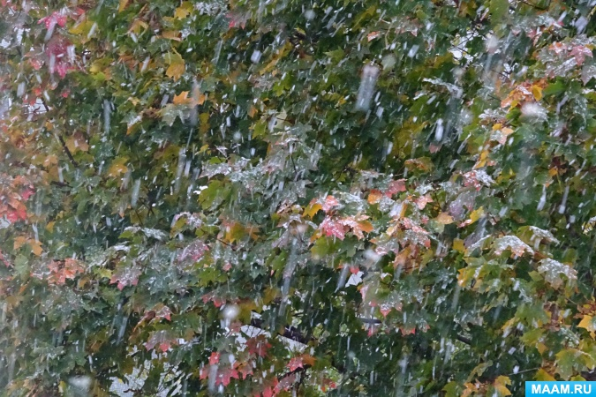

**Цели:**

- учить детей наблюдать за изменениями погоды в период золотой осени;

- продолжать знакомить детей с природным явлением – снегом;

- закреплять знания детей о взаимосвязях, происходящих в неживой природе (снег – солнце);

- познакомить детей с народными поговорками о погоде октября;

- способствовать развитию речи - развивать понимание связной речи, обогащать и активизировать словарь детей;

- обращать внимание детей на красоту природы в разное время года и при любой погоде;

- воспитывать любовь к родной природе.

**Непосредственные наблюдения детей.**

Октябрь, золотая осень. Первая половина дня, наблюдаем с детьми из окна группы, как осенний наряд деревьев красиво переливается и сверкает под лучами солнца. Вдруг погода стала меняться: подул ветер, небо затянуло тучами, и полил сильный дождь, что очень расстроило детей. Они уже строили планы о том, в какие – бы игры хотели поиграть на прогулке. Внимание детей отвлекает бабочка, которая влетела в открытую фрамугу во время дождя.

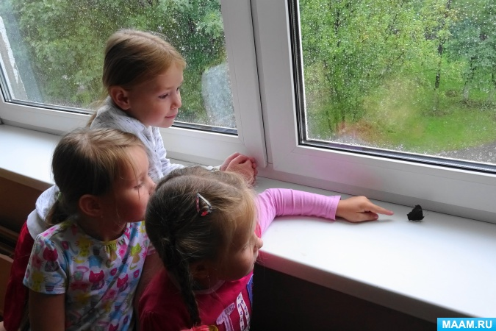

Через некоторое время неожиданно погода поменялась совсем, как в стихотворении: *«Ветер, дождик, снегопад с неба кубарем летят…»*- посыпал крупными хлопьями снег. Дети уже с радостным возбуждением наблюдали из окна за тем, как этот первый снег укрыл и разноцветные осенние листья на ветвях деревьев, и цветы, и траву на земле – всё вокруг стало белым – бело.

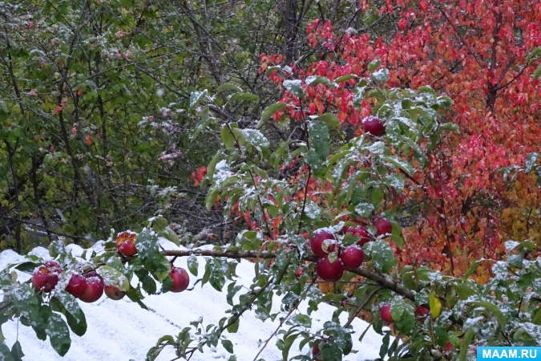

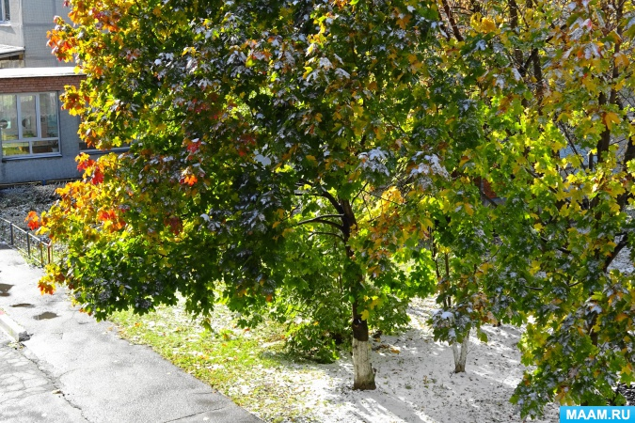

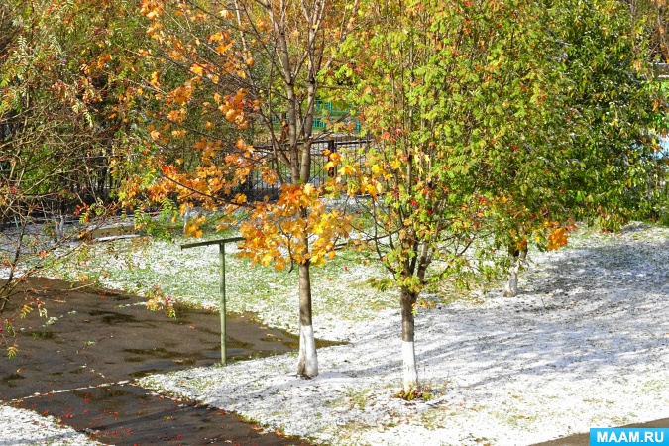

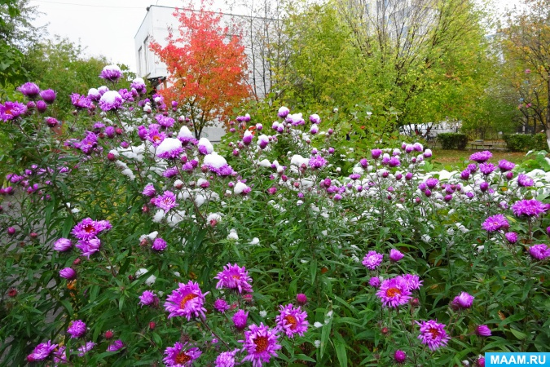

У детей в глазах мгновенно загорелись радостные огоньки. Дети в окна группы наблюдали за «началом зимы» и горячо обсуждали, что будут лепить из снега во время прогулки.

Познакомила детей с народными приметами.

*«В октябре и дождь, и снег одновременно ходят».*

*«В октябре семь погод на дворе стоит: веет, крутит, мутит, сеет, ревёт, сверху льёт, снизу метёт».*

Предложила детям объяснить смысл народных примет и запомнить их.

На прогулке детей опять ждал сюрприз – снег перестал идти и от него почти ни чего не осталось.

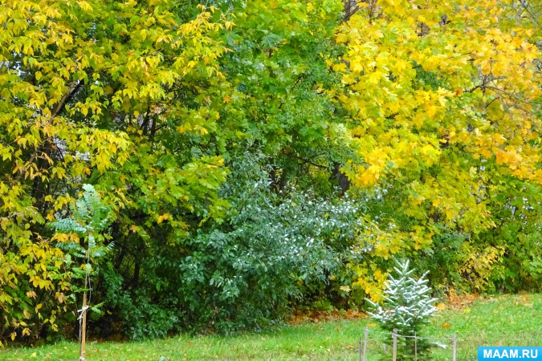

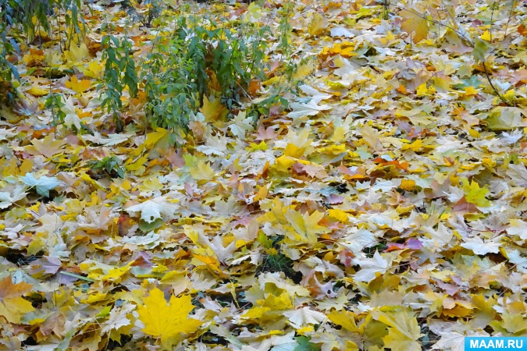

Вопрос детям:

*«Падал снег, сыпал снег, а потом устал…*

*Чем же, снег, снег – снежок, на земле ты стал?»*

*- почему растаял снег?*

Ответы детей. Дети стараются дать объяснение взаимосвязи в неживой природе между снегом и солнцем, почему в тени ещё лежит снег, а на солнце он уже очень быстро начал таять.

Предлагаю детям отыскать следы снега на участке.

На теневой стороне участка, на листьях растений, на земле дети замечают снег, рассматривают его, рисуют на снегу пальчиками, делают отпечатки ладошек.

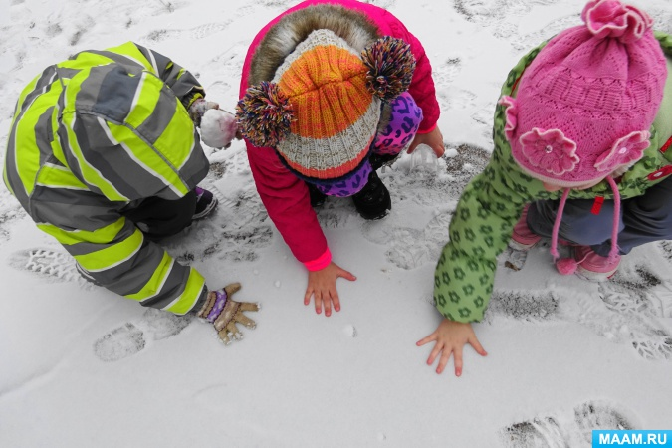

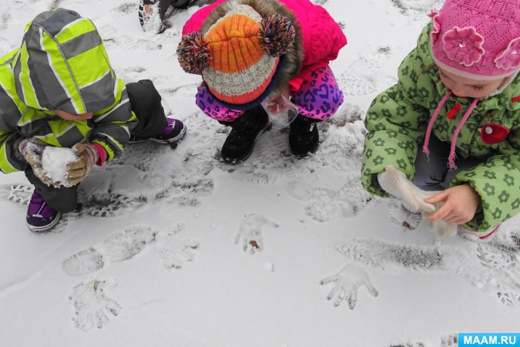

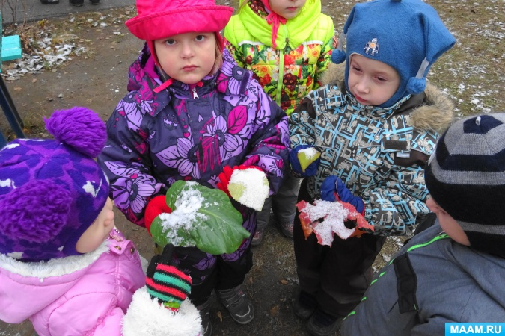

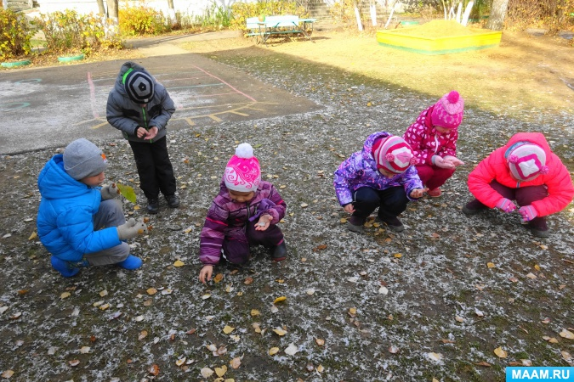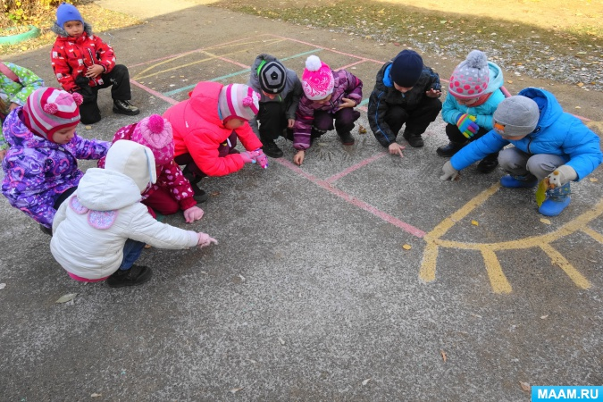

Предлагаю детям рассказать о том, что они знают о снеге, о том из чего он образуется, его свойствах. В конце прогулки обращаю внимание детей на россыпи блестящих капель, которые сверкают на листьях растений на солнечной стороне участка, на красоту природы после осеннего снегопада.

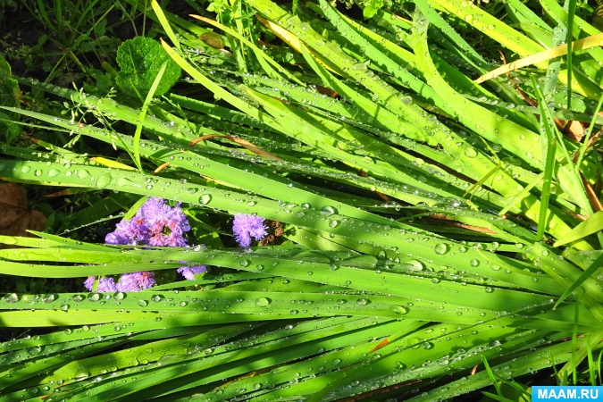

Вот таким приятным сюрпризом одарила нас осень в октябре и дала возможность провести с детьми интересные наблюдения.